베인 펌프의 종류별 구조와 특성에 대하여 알아봅시다.
- 베인펌프의 작동원리
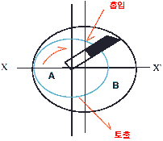
A,B 두 개의 원이 편심되어 있어서 B는 고정이고, 베인이 붙어있는 A가 회전할 경우, 이 베인은 원심력에 의해서 B의 안벽에 따라서 회전하게 되는데, 이때 XX'보다 위에서는 용적의 증가에 따라 흡입되고 XX'보다 아래는 반대로 토출하게 되는 이러한 계속된 작용이 베인펌프의 기본 원리이다
- 베인펌프의 작동원리(인트라 베인식[Intra-Vane Design]의 원리)
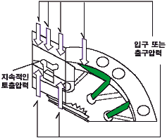 로터 홈에 따라서 뚫린 통로를 통하여 계속적으로 토출압력이 공급되고 있으며 베인 및 인서트 밑부분에는 로터에 뚫린 압력 평형 구멍을 통하여 압력이 작용된다
- 베인펌프의 작동원리 (듀알 베인식의 원리)
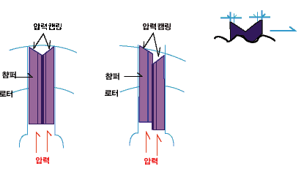 로터의 각 홈안에 2장의 모따기란 베인이 삽입되어 있는 형식이며 베인의 모따기 부분은 베인의 밑부분에서 선단으로 통하는 유로를 형성한다.

- 베인펌프의 구조
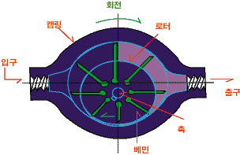 베인펌프의 주요 구성요소에는 입구, 출구, 포트, 로터, 베인, 캠링 등이 있다. 베인 펌프의 로터에는 베인홈이 있고, 반경 방향으로 윤활작용을 하는 베인이 끼워져 있다. 로터는 구동축에 의해 회전하고, 베인은 원심력과 토출압력에 의해 캠링 내벽에 접촉력을 발생시키며 회전한다.

- 베인펌프의 종류
베인펌프의 종류에 대하여 알아봅시다.
  - 정용량형 베인펌프
회로내의 부하압력에 관계없이 1회전당 토출량을 바꿀 수 없는 펌프이다. 필요한 유량을 얻기 위해서는 펌프의 용량을 바꾸고, 펌프의 회전수를 바꾸는 방법을 택하지 않으면 안된다.
    - 단단 베인펌프란 ?
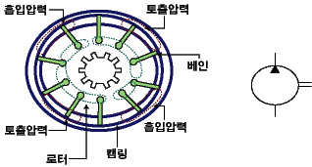 흡입과 토출을 네방향에서 하기 때문에 베어링에 편심하중이 걸리지 않으므로 수명이 길다.전음이 조용하고 맥동이 적으며, 성능이 좋다. 그러나,토출량을 바꿀 수 없다는 단점이 있다
    - 2단 베인펌프란 ?
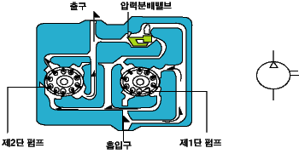 베인펌프의 약점인 고압발생을 가능하게 하기 위하여 용량이 같은 단단펌프 2개를 1개의 본체내에 직렬로 연결시킨 것이며, 고압이므로 대출력이 요구되는 구동에 적합하다.1단과 2단펌프의 압력밸런스를 맞추기 위해 압력 분배밸브가 있다
    - 2연 베인펌프란 ?
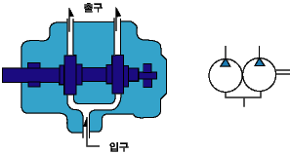 단단펌프의 소용량 펌프와 대용량 펌프를 동일축 상에 조합시킨 것으로 토출구가 2개 있으므로, 각각 다른 유압원이 필요한 경우나 서로 다른 유량을 필요로 하는 경우에 사용된다.
    - 복합 베인펌프란 ?
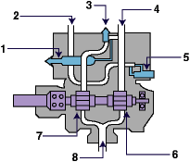
1. 인로우드 밸브(저압조절)
2. 오일 탱크로
3. 체크밸브(Check Valve)
4. 토출구
5. 릴리프밸브(고압조절)
6. 고압 소용량 펌프
7. 저압 대용량 펌프
8. 흡입구

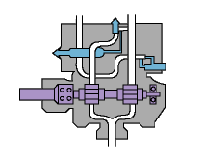 토출압력이 무부하밸브의 설정압력보다 낮을 경우에는 2개의 펌프토출유가 합유하여 토출구로 토출된다. 토출압력이 무부하밸브의 설정압력보다 높아지면 저압대용량 펌프의 압유는 언로드되어 탱크로 돌아가고, 고압소용량 펌프의 토출유만 토출구에 토출된다.
저압대용량, 고압소용량 2개의 펌프가 동일축상에 있고, 체크밸브, 릴리이프밸브, 무부하밸브를 본체에 조합시킨 펌프이다
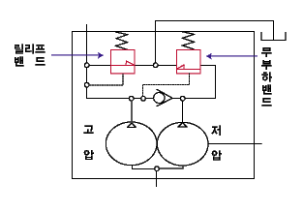
  - 가변용량형 베인펌프
가변용량형 베인펌프란 ?
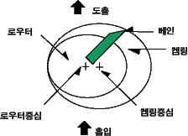 로우터와 캠링의 편심량을 바꾸므로서 1회전당 토출량을 변화시킬 수 있는 펌프이며, 필요한 만큼의 유량만을 토출하는 펌프이다. 이 펌프는 동력손실이 적으며 유온의 상승도 낮으나 압력 불평형성이어서 베어링의 수명이 길지 못하다.
    - 단단 베인펌프란 ?
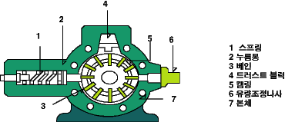
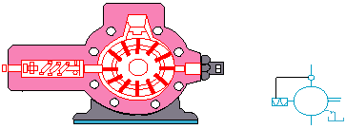
가변용량형 단단 베인펌프는 회로내의 압력상승에 따라 자동적으로 토출량이 감소하는 펌프이다. 회로압력이 상승하여 토출측의 압력이 높아지면 캠링은 로우터 중심으로 이동하고, 이 압력이 스프링의 설정치에 달하면 토출량이 0에 가깝게 된다.
    - 2연 베인펌프란 ?
가변용량형 단단베인펌프 2개를 동일축상에 조합시킨 것으로 서로 다른 유압원이나 동일 회로에서의 서로 다른 토출량을 필요로 할 경우에 사용되는 펌프이다.
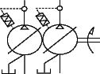
- 베인펌프의 특성
기어펌프, 피스톤 펌프에 비해 토출압력의 맥동이 작다.
기어의 마모에 의하여 토출량이 저하되는 기어펌프와는 달리 베인의 선단이 마모되더라도 원심력에 의하여 캠링과 베인이 접촉되어 있기 때문에 체적효율이 베인수명이 다할 때 까지 좋다.
호환성이 양호하고 보수가 용이하며 다른 펌프에 비해서 소음이 적다.

